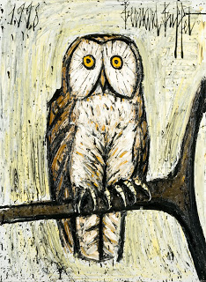

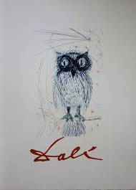

LA CHOUETTE BLEUE

SALVADOR DALI

CHOUETTE

BERNARD BUFFET

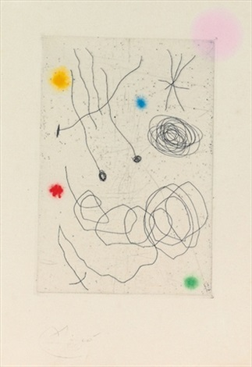

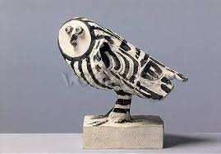

LA CHOUETTE ET L’ESCARGOT

JOAN MIRO

LA CHOUETTE

PABLO PICASSO

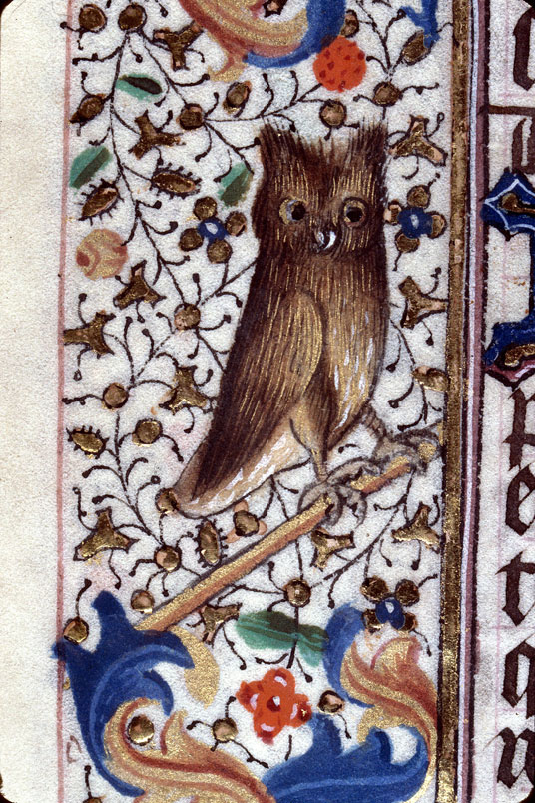

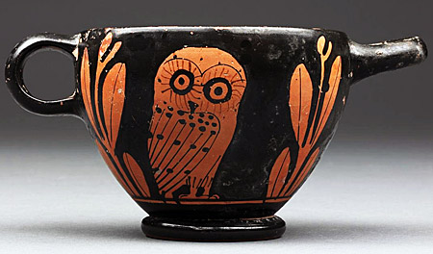

CHOUETTE

SUR UN VASE GREC

CHOUETTE SUR UNE ENLUMINURE

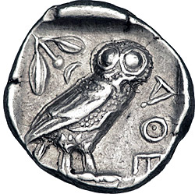

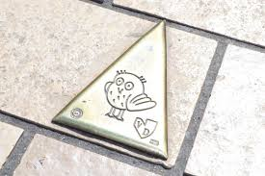

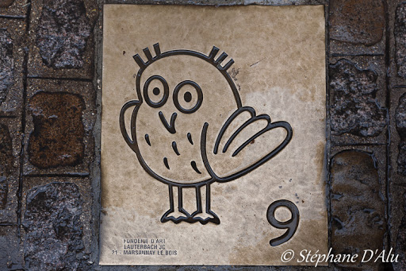

**LA CHOUETTE D'ATHENA SUR UNE PIÈCE**

LA CHOUETTE POUR VISITER DIJON

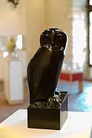

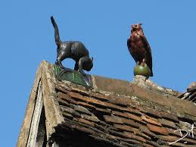

C

## CHAT ET CHOUETTE

## SUR LE TOIT DE LA MAISON MILLÈRE À DIJON

LA CHOUETTE DE FRANÇOIS POMPON AU MUSÉE DE DIJON

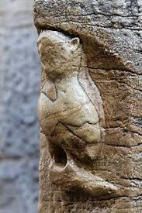

C

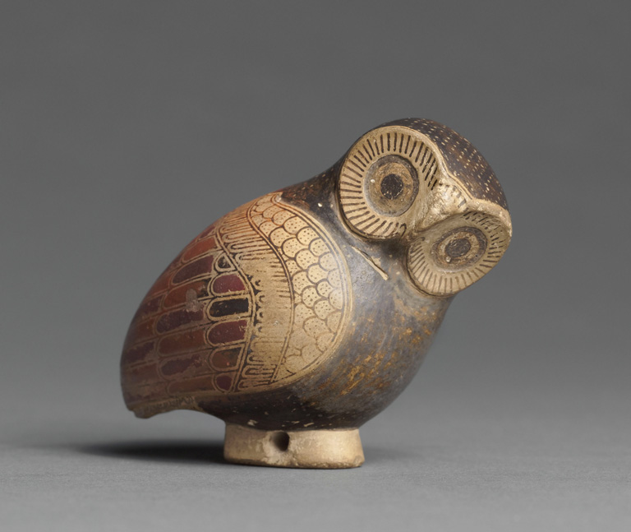

PETITE CHOUETTE

VASE À PARFUM

CORINTHE VII AV JC

LA CHOUETTE DE DIJON

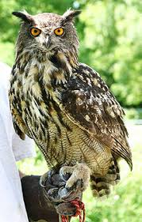

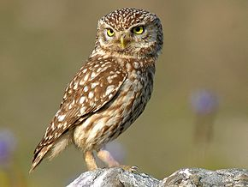

C

CHOUETTE CHEVÊCHE

HIBOU GRAND-DUC

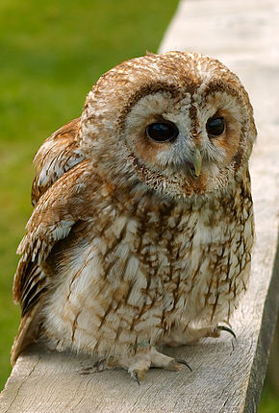

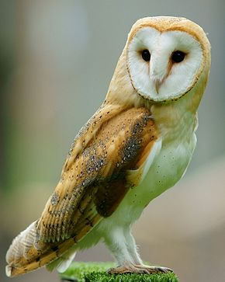

CHOUETTE HULOTTE

OU CHAT-HUANT

CHOUETTE EFFRAIE